**BỘ GIÁO DỤC VÀ ĐÀO TẠO**

**TRƯỜNG ĐẠI HỌC SƯ PHẠM TP. HỒ CHÍ MINH**

**KHOA CÔNG NGHỆ THÔNG TIN**

**BÁO CÁO THỰC TẬP NGHỀ NGHIỆP**

**Họ và tên:** Lê Đức Toàn

**MSSV:** 46.01.104.184

**Mã học phần:** 2221COMP141001

**Giảng viên hướng dẫn:** thầy **Lương Trần Ngọc Khiết**



**LỜI CẢM ƠN**

Lời đầu tiên em xin gửi lời cảm ơn chân thành đến Trường Đại học Sư Phạm TP Hò Chí Minh đã đưa em đến với các buổi thực tập nghề nghiệp. Đặc biệt, em xin gửi lời cảm ơn sâu sắc đến thầy **Lương Trần Ngọc Khiết** đã thông báo, hướng dẫn cũng như tạo cơ hội cho em tham gia các buổi thực tập, tọa đàm đầy ý nghĩa này. Trong thời gian tham gia, em đã có thêm cho mình nhiều kiến thức bổ ích, tinh thần học tập hiệu quả, nghiêm túc. Đây chắc chắn sẽ là những kiến thức quý báu, là hành trang để em có thể vững bước sau này.

Em đã cố gắng vận dụng những kiến thức đã học được để hoàn thành bài bváo cáo này. Nhưng do kiến thức hạn chế và không có nhiều kinh nghiệm thực tiễn nên khó tránh khỏi những thiếu sót trong quá trình nghiên cứu và trình bày. Rất kính mong sự góp ý của thầy để bài báo cáo của em được hoàn thiện hơn.

Một lần nữa, em xin trân trọng cảm ơn sự quan tâm giúp đỡ của thầy đã giúp đỡ em trong quá trình thực hiện bài tiểu luận này.

Xin trân trọng cảm ơn!

**MỤC LỤC**

PHẦN 1: TỌA ĐÀM ROADMAP CHO LẬP TRÌNH VIÊN 4

PHẦN 2: TẬP HUẤN THIẾT KẾ CV ẤN TƯỢNG 12

PHẦN 3: WORKSHOP “SỢ SA THẢI VÀ THAY THẾ, SINH VIÊN CÔNG NGHỆ CẦN TRANG BỊ GÌ?” 16

PHẦN 4: ĐỊNH HƯỚNG NGHỀ NGHIỆP BẢN THÂN: TESTER 18

PHẦN 5: GIT HUB CÁ NHÂN 20

# TỌA ĐÀM ROADMAP CHO LẬP TRÌNH VIÊN

* **Giới thiệu**

Mục đích của những Roadmap này là để cho bạn 1 ý tưởng về cảnh quan. Và để hướng dẫn nếu bạn đang bối rối về việc phải học gì cho tiếp theo. Bạn nên tìm hiểu thêm về việc tại sao 1 công cụ sẽ phù hợp cho vài trường hợp hơn những cái còn lại. Và ghi nhớ rằng ‘phổ biến’ không có nghĩa là nó luôn tốt nhất cho công việc.

* **Chân dung lập trình viên 2022**
* A picture containing text, screenshot, font, number

  Description automatically generated**Độ tuổi**
* A picture containing text, screenshot, diagram, font

  Description automatically generated**Giới tính**
* A picture containing text, screenshot, font, number

  Description automatically generated**Công nghệ và kỹ năng chuyên môn**
* A screenshot of a computer

  Description automatically generated with low confidence**Ngôn ngữ lập trình phổ biến**
* **Động lực phát triển**

Không thể phủ nhận rằng ngành CNTT là một ngành năng động và có tốc độ thay đổi nhanh chóng. Điều này đòi hỏi lập trình viên phải cập nhật thêm các công nghệ mới để duy trì tính cạnh tranh và tiếp tục phát triển trong ngành. Hơn 50% lập trình viên dưới 30 tuổi thường cố gắng học điều gì đó mới trong vòng vài tháng. Con số này ở những người từ 15 đến 24 tuổi lên đến 80%. Đối với lập trình viên trên 35 đến 45 tuổi, tần suất dành thời gian học thêm kiến ​​thức mới là mỗi năm một lần. Việc này đối với lập trình viên trên 45 tuổi càng giảm nhiều hơn, thường họ sẽ học công nghệ mới trong vòng vài năm.

Các lập trình viên ở level Fresher/ Junior với lợi thế về sức học cũng như quỹ thời gian tương đối thoải mái, có thể cập nhật xu hướng công nghệ mới vài tháng một lần. Đối với các lập trình viên trên 35 tuổi, hầu hết họ đã xác định được chuyên môn của mình và tập trung để trở thành chuyên gia trong lĩnh vực đó, vì vậy ưu tiên của họ sẽ không còn là mở rộng kiến ​​thức theo chiều ngang mà thay vào đó là chiều sâu.

* **Một số Roadmap phổ biến**
* 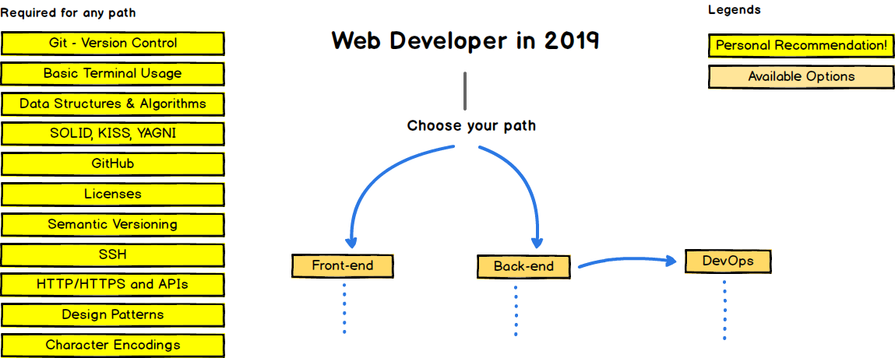**General Roadmap**
* 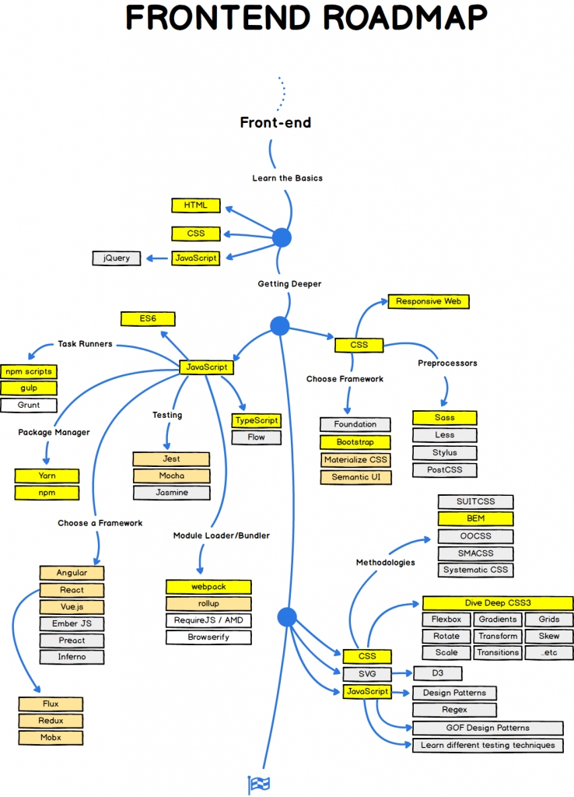**Frontend Roadmap**

1. 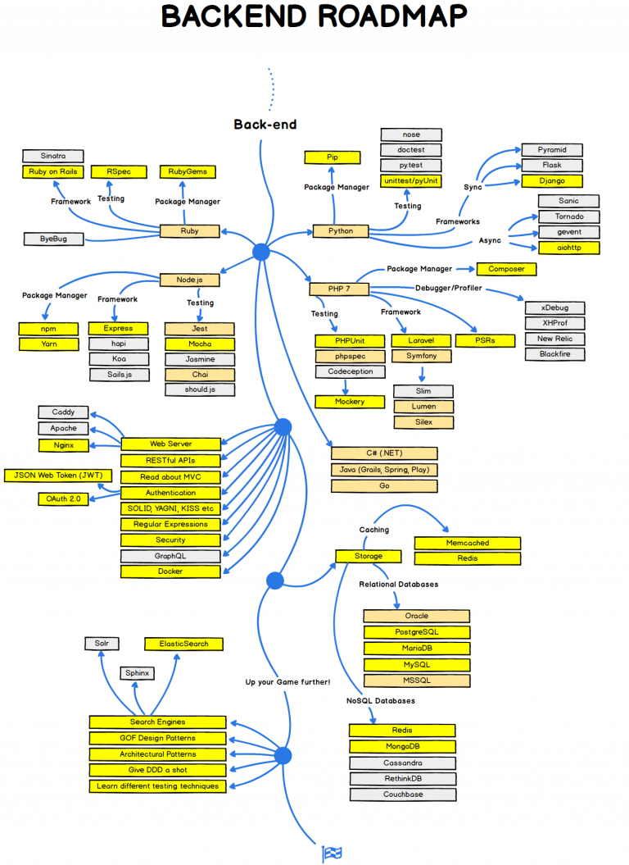**Backend Roadmap**
2. A picture containing text, diagram, line, parallel

   Description automatically generated**DevOps Roadmap**
3. 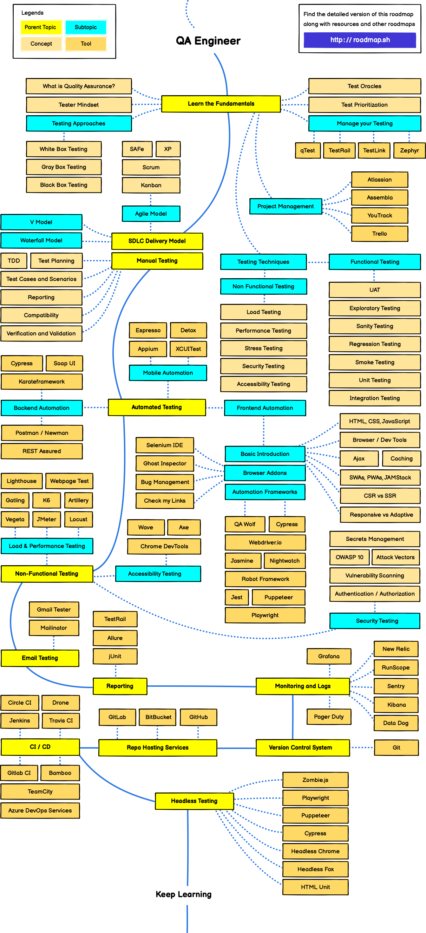**QA Engineer**

# TẬP HUẤN THIẾT KẾ CV ẤN TƯỢNG

1. **CV là gì?**

[CV](https://www.topcv.vn/cv-la-gi) là viết tắt của "Curriculum Vitae". CV thường được dịch là sơ yếu lý lịch, nhưng bản chất CV là bản tóm tắt những thông tin về trình độ học vấn, kinh nghiệm làm việc, các kỹ năng liên quan tới công việc mà ứng viên muốn ứng tuyển, để lại ấn tượng ban đầu cho nhà tuyển dụng về ứng viên mà họ đang xét duyệt. Về bản chất thì CV không phải là tờ khai lý lịch tự thuật.

1. **Tại sao phải viết CV xin việc?**

Hiện nay, **CV xin việc** là yếu tố đóng vai trò rất quan trọng để nhà tuyển dụng đánh giá và xem xét từng ứng viên, thậm chí là cơ sở chính để loại những ứng viên không phù hợp trước vòng phỏng vấn. Thông thường, một vị trí sẽ có khá nhiều hồ sơ ứng tuyển, nhà tuyển dụng không có đủ thời gian và nhân lực phỏng vấn từng người, vì thế, **CV xin việc** sẽ giúp họ loại ra những ứng viên chưa thích hợp.

Trong bộ hồ sơ xin việc, CV là loại giấy tờ được quan tâm hơn cả bởi nó đưa ra cái nhìn khái quát, tổng quan nhất về ứng viên bao gồm cả thông tin cá nhân, trình độ học vấn, kinh nghiệm làm việc… Đó là những tiêu chí quan trọng hàng đầu trong tuyển dụng. Vì thế, tìm hiểu cách viết CV xin việc là bước đầu tiên các ứng viên cần làm khi đi tìm việc.

1. **CV xin việc gồm những gì?**

Một bản CV hợp lệ và được những nhà tuyển dụng chú ý là bản CV đáp ứng được đầy đủ những thông tin cơ bản sau:

* **Thông tin cá nhân:** Đây là mục bạn trình bày những thông tin cơ bản về bản thân là Họ và tên, ngày tháng năm sinh, số điện thoại liên lạc, địa chỉ Email. Bên cạnh đó, bạn còn có thể bổ sung địa chỉ nơi bạn đang sinh sống và làm việc.
* **Kinh nghiệm làm việc:** Về mục kinh nghiệm làm việc thì đòi hỏi bạn có khả năng chọn lọc thông tin và sắp xếp một cách hợp lý. Chỉ nên chọn những kinh nghiệm có liên quan đến vị trí mà bạn ứng tuyển, không liệt kê toàn bộ những công việc mà bạn đã từng làm.
* **Trình độ học vấn:** Liệt kê ngành học, trường Đại học của bạn. Nên liệt kê những cấp bậc từ Cao đẳng trở lên. Bên cạnh đó, bạn có thể thêm những khóa học ngắn hạn mà bạn đã tham gia.
* **Kỹ năng liên quan:** Nên liệt kê những kỹ năng hỗ trợ cho vị trí mà bạn đang ứng tuyển như kỹ năng tin học văn phòng, kỹ năng ngoại ngữ, kỹ năng giao tiếp, kỹ năng thiết kế, v.v…

Trên đây là những mục nhất định phải có trong CV xin việc, ngoài ra bạn có thể bổ sung những mục sau để nhà tuyển dụng có thêm nhiều thông tin về bạn.

* **Mục tiêu nghề nghiệp:** Nên chỉ rõ những cột mốc, thành tựu mà bạn muốn đạt trong công việc, sự nghiệp của mình. Thông thường mục tiêu nghề nghiệp được diễn đạt qua 2 phần là mục tiêu ngắn hạn và mục tiêu dài hạn.
* **Chứng chỉ, giải thưởng:** Chứng chỉ là phần giúp bạn có thêm điểm cộng trong vòng loại CV. Bạn liệt kê những chứng chỉ bạn đã đạt được trong quá trình học tập và làm việc trước đó. Nếu không có các loại chứng chỉ thì bạn bỏ qua phần này.
* **Người tham khảo:** Về mục người tham khảo (References) là nhà tuyển dụng muốn kiểm tra những thông tin bạn đã ghi trong CV đã hoàn toàn chính xác hay chưa.
* **Hoạt động ngoại khóa:** Bạn liệt kê những hoạt động ngoại khóa, câu lạc bộ liên quan đến vị trí mà bạn đang ứng tuyển.

1. **Những lưu ý khi viết CV xin việc**

Để có kinh nghiệm cũng như trình bày một bản CV chuyên nghiệp là điều không hề dễ dàng, tuy nhiên bạn cần lưu ý những điều sau để có một bản CV tiêu chuẩn:

* Trình bày thông tin một cách rõ ràng, xúc tích, không sử dụng CV có quá nhiều màu sắc.
* Sử dụng những từ khóa phù hợp với vị trí mà ứng viên ứng tuyển.
* Nội dung của CV nên gói gọn trong 1 trang vì nhà tuyển dụng không có nhiều thời gian để đọc hết những CV trình bày dài dòng, lan man, và có thể bị đánh giá là ứng viên không biết chọn lọc thông tin.
* Nên định dạng CV ở file PDF để những thông tin trong CV khi được mở ra không bị lỗi.

1. **Những sai lầm cần tránh khi viết CV**

* CV xin việc không nên dùng từ ngữ quá khoa trương, to tát, không trình bày dài dòng lan man.
* Không nên viết tất cả những công việc bạn làm, kỹ năng bạn có vào CV, vì chúng có thể không liên quan đến vị trí bạn ứng tuyển và có thể trở thành một điểm trừ trong CV.
* Tránh lỗi sai chính tả: Sai chính tả khiến CV của bạn kém chuyên nghiệp và thiếu tôn trọng nhà tuyển dụng.
* Không nên trình bày quá màu mè, sặc sỡ, không nên sử dụng quá ba màu và ba font chữ khi thiết kế CV xin việc

1. **A picture containing text, screenshot

   Description automatically generatedThiết kế bản CV cá nhân**

# WORKSHOP “SỢ SA THẢI VÀ THAY THẾ, SINH VIÊN CÔNG NGHỆ CẦN TRANG BỊ GÌ?”

Cuộc sống ngày nay đang đi làm đối mặt với những biến động không ngừng, không chắc chắn và phức tạp. Với làn sóng sa thải gần đây, việc sở hữu những kỹ năng đặc biệt là điều quan trọng để trở thành ứng viên nổi bật và có một công việc hạnh phúc. Trên thực tế, có năm kỹ năng mà người đang đi làm có thể áp dụng để thu hút sự chú ý và thành công trong thị trường lao động ngày nay:

* Kỹ năng giải quyết vấn đề
* Sử dụng công nghệ, đổi mới sáng tạo
* Lãnh đạo và tạo ảnh hưởng xã hội
* Quản lý bản thân, bền bỉ, xử lý căng thẳng
* Học tập chủ động và có chiến lược

Ngoài ra, hiện nay có một câu hỏi mà tất cả lập trình viên nào cũng hỏi đó là: ***ChatGPT phát triển thì lập trình viên có bị thay thế?***

* **Chat GPT**

ChatGPT là một chatbot do Open AI phát triển, được ra mắt vào ngày 30/11/2022. Chỉ sau 5 ngày, đã có hàng triệu người dùng đăng ký công cụ này. ChatGPT được đánh giá là ‘trả lời câu hỏi như người thật’, có thể trình bày ý tứ một cách logic, có chiều sâu và cực kỳ trôi chảy cho các câu hỏi phức tạp. Được đánh giá là công cụ mạnh hơn bất cứ chatbot nào từng có trước đây, ChatGPT có thể viết kịch bản, viết tiểu luận cấp đại học, viết content…

Tuy nhiên, điều khiến nhiều lập trình viên cảm thấy bất ngờ đó là ứng dụng này có khả năng tự viết mã máy tính. Chỉ cần người dùng yêu cầu, ChatGPT sẽ ngay lập tức tạo ra các trang web, ứng dụng và thậm chí cả các trò chơi cơ bản bằng nhiều ngôn ngữ lập trình khác nhau. Nó có thể sử dụng ngôn ngữ Python, C và Javascript và một số ngôn ngữ được sử dụng phổ biến để phát triển phần mềm.

Mặc dù ChatGPT có vẻ siêu việt nhưng hiện tại chúng vẫn không thể ngay lập tức khiến tất cả các lập trình viên hay các kỹ sư phần mềm trở nên dư thừa.

ChatGPT chỉ có thể tạo ra các chương trình tương đối đơn giản. Nếu bạn yêu cầu nó tạo ra một thứ gì đó quá phức tạp, chẳng hạn như một trò chơi hoặc ứng dụng kinh doanh, ứng dụng sẽ thừa nhận điểm yếu của mình và thông nhiệm vụ hiện vượt quá khả năng.

Tuy nhiên, mọi việc có thể thay đổi trong tương lai. Những phát triển trong thời gian tới thực sự có thể làm tăng tốc độ thay thế nhân sự, một số công việc sẽ dần bị thay thế.

* **Chat GPT chỉ là công cụ hỗ trợ**

Các lập trình viên đều chia sẻ thay vì coi ChatGPT là mối đe dọa, họ coi đây là một công cụ có giúp ích cho việc lập trình. Công cụ này có thể được sử dụng để tạo nhanh các khung, phác thảo các bản dựng ứng dụng, cung cấp thông tin đầu vào cho các câu hỏi.

Ngoài ra, ChatGPT có thể sẽ thay thế con người trong một vài công việc nhưng cũng sẽ tạo ra những công việc mới khác. Vì vậy, kiến thức được tích lũy của các lập trình viên không lập tức trở nên lãng phí, họ có thể dùng chúng để dẫn dắt ChatGPT thực hiện công việc của mình một cách hiệu quả và nhanh chóng hơn.

Cùng với việc tạo mã mới, một chức năng hữu ích khác của ChatGPT là gỡ lỗi mã hiện có (hoặc thậm chí mã do chính nó tạo ra). Bất kỳ lập trình viên nào cũng đau đầu trong quá trình sẽ gỡ lỗi.

Đây thường là một quá trình tốn nhiều công sức đòi hỏi phải kiểm tra một lượng lớn mã để tìm ra lỗi sai. Theo chia sẻ từ những người đã sử dụng ChatGPT để trợ giúp viết mã, ChatGPT không chỉ có thể tự động hóa quy trình này mà còn có thể giải thích tại sao mã không hoạt động.

# ĐỊNH HƯỚNG NGHỀ NGHIỆP BẢN THÂN: TESTER

1. **Tester là gì?**

Tester là một chuyên gia công nghệ thông tin, chịu trách nhiệm về giai đoạn kiểm tra quá trình phát triển phần mềm để đảm bảo các hệ thống, chương trình và ứng dụng hoạt động như mong đợi và không có bất kỳ rủi ro nào. [Nhân viên tester](https://glints.com/vn/query/tim-viec-lam-tester/VNjQ4l04K8) sẽ thực hiện các nhiệm vụ như:

* Xác định các hoạt động hệ thống lý tưởng
* Xác định các loại kiểm tra và công cụ để sử dụng
* Tạo và lập hồ sơ một kế hoạch thử nghiệm
* Chạy nhiều bài kiểm tra và ghi lại kết quả
* Trao đổi với các thành viên trong nhóm CNTT và các bên liên quan của công ty về tình trạng dự án, ngân sách và sự phức tạp
* Đưa ra các đề xuất cải tiến phần mềm

1. **Vai trò và trách nhiệm của tester là gì?**

Một số nhiệm vụ và công việc của tester cần thực hiện trong quá trình làm việc và thử nghiệm các phần mềm:

* Quản lý các yêu cầu và duy trì kho lưu trữ thử nghiệm bằng QC.
* Quản lý hàng tồn kho của bộ phận và khắc phục sự cố kiểm tra, báo cáo và các vấn đề về hàng tồn kho.
* Quét mạng bằng các công cụ như NMap và Nessus.
* Tự động hóa các tập lệnh thử nghiệm để chạy trên thiết bị di động bằng APPIUM.
* Tạo tập lệnh kiểm tra bằng cách sử dụng IDE selen cho từng chức năng của hệ thống.
* Các chương trình PL/SQL được sử dụng để kiểm tra hiệu suất và viết các truy vấn PL/SQL/SQL phức tạp để kiểm tra hệ thống.
* Tham gia viết các truy vấn SQL và câu lệnh PL/SQL để xác minh và xác thực việc di chuyển dữ liệu.
* Xác minh thư/giao diện, bảng cơ sở dữ liệu và dữ liệu từ các bản cập nhật tệp hàng loạt trong HTML và SQL.
* Phát triển và thực hiện kiểm tra tự động để xác minh GUI của ứng dụng và dữ liệu phụ trợ bằng QTP và trung tâm chất lượng.
* Tạo các kịch bản kiểm tra chi tiết trong ALM dựa trên các kịch bản kiểm tra để thực hiện kiểm tra hệ thống rộng rãi.
* Thử nghiệm công nghệ kho dữ liệu/cơ sở dữ liệu XML mới trong các giai đoạn phát triển.

1. **Tester cần những kỹ năng gì?**

* Tạo tài liệu test
* Chuẩn bị test phần mềm
* Quy trình kiểm tra phần mềm
* Kỹ năng soạn thảo báo cáo lỗi
* Kỹ năng lập luận và phân tích logic
* Hiểu biết về ngôn ngữ lập trình
* Khả năng tự học cao
* Nắm bắt xu thế công nghệ
* Kỹ năng làm việc nhóm
* Kỹ năng giao tiếp
* Cầu tiến trong công việc

# A screenshot of a computer Description automatically generated with medium confidenceGIT HUB CÁ NHÂN

Đường link Github: https://github.com/DUCTOAN1010/TTNN1.git

**TÀI LIỆU THAM KHẢO**

[CV là gì? - Những lưu ý khi viết CV (topcv.vn)](https://www.topcv.vn/cv-la-gi)

[Khám Phá Chân Dung Lập Trình Viên Việt Trong Năm 2022 | TopDev](https://topdev.vn/blog/kham-pha-chan-dung-lap-trinh-vien-viet/)

[Web Developer Roadmap 2018 - iViettech - iViettech](https://iviettech.vn/tin-tuc/9192-web-developer-roadmap-2018.html)

[Kỹ năng nào cần trữ để được giữ lại trong bão sa thải hết năm 2023 (vietnamworks.com)](https://www.vietnamworks.com/hrinsider/ky-nang-nao-can-tru-de-duoc-giu-lai-trong-bao-sa-thai-het-nam-2023.html)

[ChatGPT có thay thế được lập trình viên, kỹ sư phần mềm hay không? (genk.vn)](https://genk.vn/chatgpt-co-thay-the-duoc-lap-trinh-vien-ky-su-phan-mem-hay-khong-20230126105731547.chn)

[Tester là gì? Làm Tester cần những kỹ năng gì? (glints.com)](https://glints.com/vn/blog/tester-la-gi/#:~:text=Tester%20l%C3%A0%20nh%E1%BB%AFng%20ng%C6%B0%E1%BB%9Di%20ph%E1%BB%A5,Manual%20Tester%20v%C3%A0%20Automation%20Tester.)

[Tester là gì? Kiến thức và kỹ năng để trở thành Tester chuyên nghiệp (thegioididong.com)](https://vieclam.thegioididong.com/tin-tuc/tester-la-gi-kien-thuc-va-ky-nang-de-tro-thanh-tester-chuyen-nghiep-270)